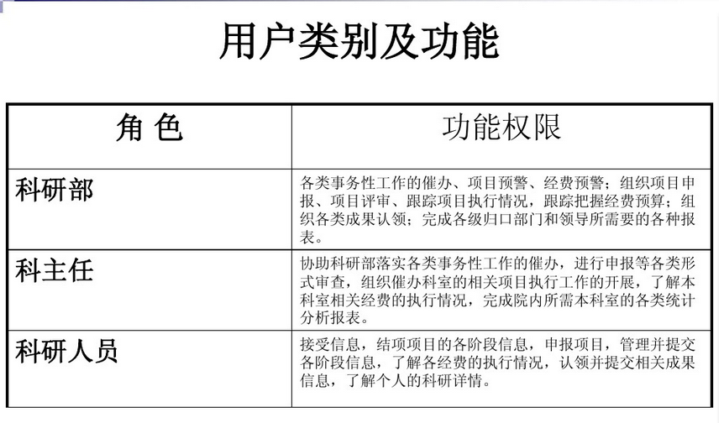
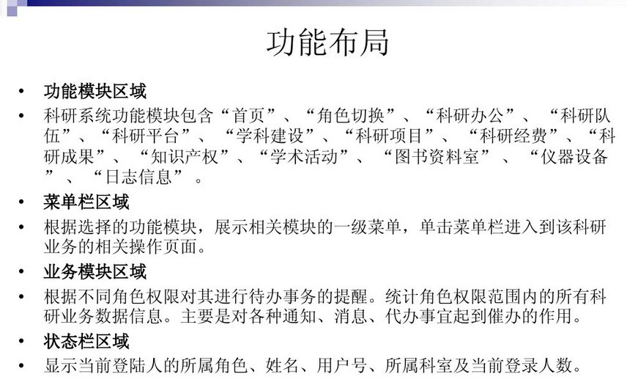

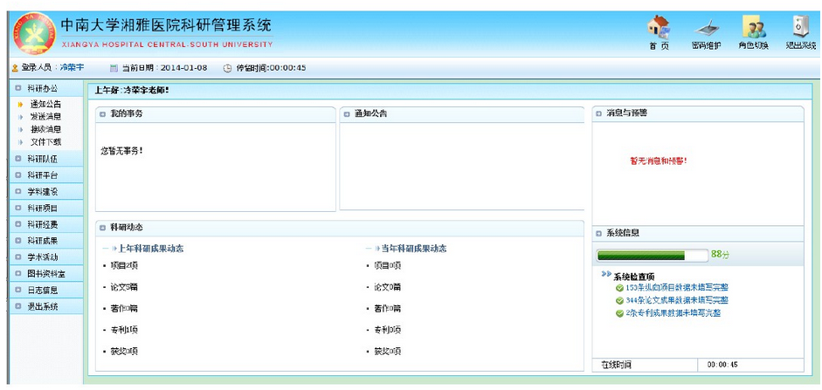
简介：
建立依托信息技术的综合性医院科研管理系统,优化科研管理流程,将为我院科研能力和科研管理水平的提升提供良好的基础环境.综合性医院科研管理系统涵盖了个人信息、课题项目申报、课题管理、学术论文、专著专利、新技术新项目、学术团体等诸多完整、实时的科研信息数据,有效承担起医院科研信息的管理工作,促进科研信息资料共享,有望发展为医院科研信息数据中心库,成为科研综合管理信息化的平台.

项目申报流程：
比如科研吧，先去单位主管科研的部门申请，然后科研办之类的部门上报卫生部（应该是卫生部），他们给审批，过了之后就批经费，经费都是批改医院财务科，你买什么给财务科申请，他们给你付钱，但是经费从头到尾没经过你

1基本信息
2项目成员
3研究目的及意义
4研究内容
5研究方案
6保障条件
7研究进度
8预期目标
9经费预算
10申报单位专家组意见
11申请单位意见
12区卫生计生委意见
13申报方承诺书

